Mobbing ve Cinsel Taciz Çalıştayı
SıfırlaBüyütKüçült
Mersin Üniversitesi Kadın Sorunlarını Araştırma ve Uygulama Merkezi (MERKAM) tarafından 25 Ekim 2013 tarihinde “Mobbing ve Cinsel Taciz” konulu bir çalıştay düzenlendi.
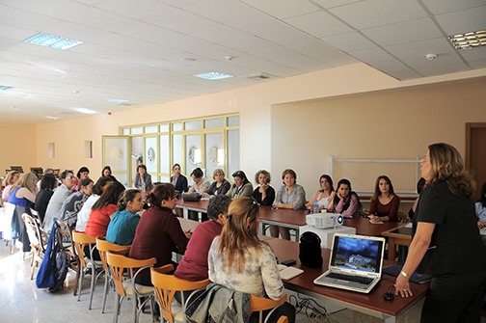
Prof. Dr. Uğur Oral Kültür Merkezi’nde gerçekleştirilen çalıştaya, Çukurova Üniversitesi öğretim üyesi Prof. Dr. Gülseren Ağrıdağ, Ankara Üniversitesi öğretim üyesi Doç. Dr. Alev Özkazanç, Anadolu Üniversitesi öğretim üyesi Doç. Dr. İncilay Cangöz, Mimar Sinan Üniversitesi öğretim elemanı Okt. Tülin Ural ve Boğaziçi Üniversitesi öğretim elemanı Uzm. Tülin Arman katıldı. Çalıştayın ev sahipliğini yapan Mersin Üniversitesi’ni ise MERKAM Müdürü Prof. Dr. Bahar Taner, MERKAM yönetim kurulu ile Mobbing ve Cinsel Taciz Çalışma grupları üyeleri temsil ettiler.
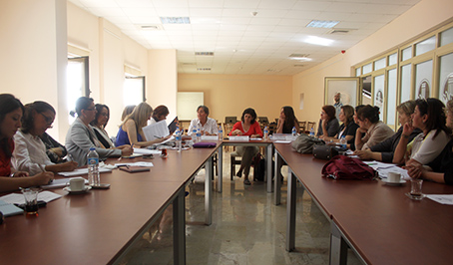
Çalıştay kapsamında gerçekleştirilen oturumların moderatörlüğü üniversitemiz İktisadi ve İdari Bilimler Fakültesi Kamu Yönetimi Bölümü öğretim üyesi Yrd. Doç. Dr. Bediz Yılmaz Bayraktar tarafından yapıldı. Oturumlarda konuk üniversitelerin kadın sorunları araştırma merkezlerinin temsilcileri, üniversitelerinde gerçekleştirdikleri mobbing ve cinsel taciz çalışmaları hakkında katılımcılara bilgi verdiler. Ayrıca “Mobbing ve Cinsel Tacizi Önleme Yönergesi” ile “Mobbing ve Cinsel Tacize Karşı Üniversite Politika Belgesi”nin hazırlık süreçleri ve kapsamı hakkındaki birikimler paylaşıldı.
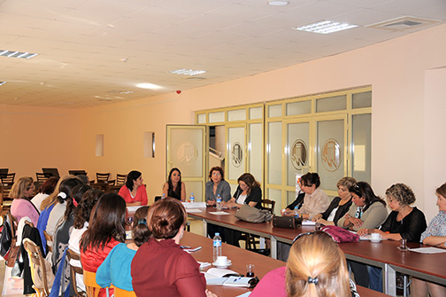
Çalıştay sonucunda hazırlanan sonuç bildirgesi’nde; mobbingin insanların verimli çalışma hakkını engellediği, sağlığı ve yaşamı tehdit ettiği, iş ortamındaki çalışma barışını bozduğuna işaret edildi ve cinsiyet farkı gözetmeksizin tüm çalışanları etkisi altına aldığı için kurumlarda bu konuda önlemlerin alınmasının gerekliliği vurgulandı.

Üniversitelerde Mobbing ve Cinsel Tacizi araştırmaya yönelik ortak bir araştırma projesinin gerçekleştirilmesine karar verilen çalıştay; teşekkür belgelerinin sunumunun ardından sona erdi.

